INDICAÇÃO nº 1055/2020

Súmula: - Solicita providencias do Executivo junto a Secretaria de Infraestrutura e Serviços Urbanos, Sr. Ramon Medrano de Almada, para que realize a colocação de cascalhos (Pedregulhos) na extensão da Rua Pedro Chaluppe - Amador Bueno, neste município.

INDICO à Mesa, na forma regimental vigente, seja oficiado ao Excelentíssimo Senhor Igor Soares, Prefeito Municipal, para que interceda junto à Secretaria de Infraestrutura e Serviços Urbanos, e providencie a colocação de cascalhos (Pedregulhos) na extensão da Rua Pedro Chaluppe – Amador Bueno, neste município.

Justificativa

Senhor Presidente:-
Senhores Vereadores:-
Senhoras Vereadoras:-

Recebi em meu gabinete moradores da área em questão que reclamaram das dificuldades que enfrentam para trafegar na rua supracitada. Salientaram ainda que até veículos automotores enfrentam dificuldades na travessia.
Sendo assim, acredito que os cascalhos no local irão amenizar esses problemas, inibindo também os riscos de acidentes, já que me relataram que diversos veículos já sofreram danos devido a via ser muito escorregadia.
Sem mais para o momento, peço para que incluam a benfeitoria no cronograma municipal de obras.

Sala das Sessões Bemvindo Moreira Nery, 09 de setembro de 2020.

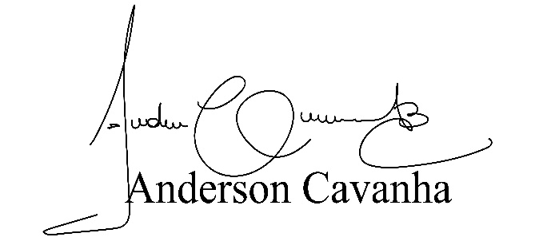
(Bruxão Cavanha – PL)
Vereador

